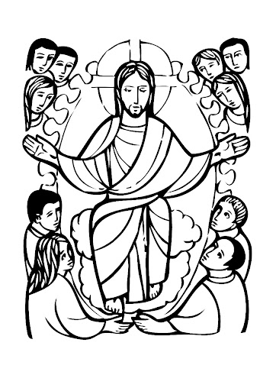
FARNÍ
INFORM
Římskokatolické farnosti Hradčovice

LITURGICKÝ A PASTORAČNÍ kalendář připomíná :
9.11. Svátek Posvěcení
lateránské baziliky
20.11. Slavnost Ježíše Krista Krále . Po každé mše sv. bude „Obnova zasvěcení lidstva před vystavenou svátosti oltářní“. Každý kdo se jí účastní a byl na sv. přijímání může získat pro sebe plnomocné odpustky. 27.11. První neděle adventní
30.11. Svátek sv. Ondřeje, apoštola

PŘIHLÁŠKY NA PŘÍPRAVU na svátost biřmování :
Každý kdo má 15 let v letošním roce a starší mohou se přihlásit na faře na přípravu. Je třeba si domluvit hodinu s otcem Jaroslavem buď osobně nebo po telefonu ( 725 175 214 ) a na faře společně vypíší přihlášku. Třeba přinést poslední vysvědčení, kde má kandidát potvrzené účast v náboženství. Přihlašovat je možné po 13. listopadu do 20.prosince v letošním roce. Příprava začne od Ledna 2023.

SPOLEČENSTVÍ manželů :
Ve středu 16. 11. 2022 zveme manželské páry na první setkání na faru s otcem Jaroslavem . Začátek večer 18,00.

ŽEHNÁNÍ ADVENTNÍCH VĚNCŮ :
V sobotu 26. 11. 2022 bude večer v 17,00 mše sv. v kapli ve Veletinách, zde na začátku mše sv. požehnám adventní věnečky, kteří si je přinesou.
V neděli 27. 11. 2022 budu žehnat na začátku obou mši sv. v Hradčovicích adventní věnečky, které můžete položit před oltář na schody

RORÁTY VE farnosti :
Na první týden jsou naplánované v pondělí 28.11. večer v 17,00 pak v úterý 29. 11. ráno 6,15 a pak po mši sv. děti jsou pozvané na snídani na faře a ve čtvrtek 1. 12. večer v 17,00. Průvod začne vždy od kříže u sakristii přes hl. Vchod do kostela. Lucerničky budou mít děti u sebe do evangelia. Po zpěvu „ Lumen Christi „ se rozsvítí celý kostel a děti dají lucerničky před oltář.

PRO DĚTI bude připravená ADVENTNÍ KARTIČKA :
Každé dítě dostane, když bude na rorátech buď ráno nebo večer adventní kartičku A5 na, které bude natištěna betlémská stáj – prázdná. Vždy za každé roráty na konci mše sv. dostane postavičku, kterou si nalepí do prázdné betlémské stáje.

POZVÁNKA :
18. - 19. 11. 2022 se v Olomouci bude konat arcidiecézní setkání mládeže. Informace a přihlášky: mladez.ado.cz

ÚMYSLY NA MŠE SV. - ŽIVOTNÍ JUBILEA na 1. pololetí r. 2023 :
Čtvrtek 17.11. do neděle 20.11. bude možné přinést na mši sv. - pozor musí to být životní jubileum nebo výročí manželství.
Úmysl musí být napsaný čitelně na lístku, kde musí být číslo domu a také číslo telefonu po mši sv. budu mít kalendář, kde vám řeknu předběžní datum sloužení. Ostatní úmysly můžete nosit od pondělí 21.11. do neděle 27.11. Platí vše jako pro jubileum.

